Neomylný šachista
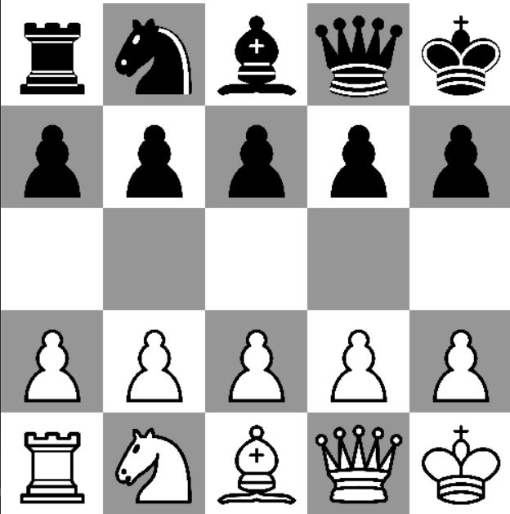
Tématem mé semestrální práce je algoritmus minimax použitý ve hře šachy. Šachy jsou hra, ve které se hráči střídají po každém tahu, což je ideální pro minimax algoritmus. Navíc je možné v každém bodě hry získat ohodnocení současné pozice, což je v minimax algoritmu také využito.
Pro tuto práci jsem šachy trochu upravil, jelikož pro normální šachovnici je příliš mnoho možných tahů, což dělá můj minimax algoritmus prakticky nepoužitelný. V mojí verzi je šachovnice pouze 5x5 polí. Navíc není možné posunout pěšce o dvě pole dopředu, což zároveň znemožňuje tah en passant. Kvůli velikosti šachovnice není možné provést ani rošádu.

Algoritmus Minimax
Minimax je rekurzivní rozhodovací algoritmus, který vezme současný stav šachovnice a provede všechny možné tahy. To samé pak udělá pro každou novou nastalou pozici, ale z pohledu soupeře. Algoritmus se takto zanořuje, dokud nedosáhne určité hloubky nebo již není možné udělat žádné další tahy (pat, mat). Jakmile se algoritmus dostane do maximální hloubky, staticky vyhodnotí dosaženou pozici. Poté se algoritmus vrací zpět a v každé hloubce vyhodnotí, při kterém tahu získá hráč, který je na tahu, nejvíce (nebo spíš ztratí nejméně) bodů za předpokladu, že soupeř bude hrát optimálně, z čehož nakonec zjistí nejlepší tah v současném stavu šachovnice. Kvůli tomu, že počet pozic, které musí algoritmus prozkoumat, roste exponenciálně, je nemožné minimaxem prozkoumat celou hru, jelikož již po pár tazích jsou možných pozic statisíce či miliony. Z tohoto důvodu sahá můj minimax pouze do hloubky 6 (3 tahy každého hráče). I tak je ale prozkoumaných tahů minimálně 500 000, ale často i přes milion. Z tohoto důvodu je potřeba algoritmus nějak vylepšit, protože prozkoumávání tolika možností zabírá velké množství času.
Alpha beta pruning
Alpha beta pruning je způsob, kterým lze snížit počet tahů, které musí algoritmus vyhodnotit. Algoritmus vrací stejné výsledky, ale rychleji. Na začátku algoritmu se alfa nastaví na záporné nekonečno a beta na kladné nekonečno. Algoritmus začíná stejně jako bez pruningu, projde tahy až do maximální hloubky a vrátí statické vyhodnocení šachovnice. Když se poté vyhodnocuje pro maximalizujícího hráče a vyhodnocení je vyšší než alfa, nastaví se alfa na nové vyhodnocení. Naopak když se vyhodnocuje pro minimalizujícího hráče a vyhodnocení je nižší než současná beta, nastaví se hodnota bety na nové vyhodnocení. Pokud se pak v některém tahu stane, že beta je nižší než alfa, nemusí se již vyhodnocovat ostatní tahy z této pozice, jelikož z nich již není možné nalézt lepší tah. Pomocí alpha beta pruningu se mi podařilo snížit počet prozkoumaných tahů zhruba o třetinu, u některých tahů i o více. I přes toto zlepšení musí algoritmus prohledat přes 300 000 tahů a v pozdějších stádiích hry i přes milion tahů.
Další vylepšení
Jelikož je to stále příliš mnoho tahů, musel jsem algoritmus ještě trochu vylepšit. To jsem udělal tak, že pro každou pozici si algoritmus zapamatuje její vyhodnocení a pokud na tu stejnou pozici narazí znovu, nemusí vyhodnocovat všechny tahy, ale pouze vezme již předem získané ohodnocení. Díky tomuto vylepšení se mi podařilo algoritmus zrychlit minimálně 3krát, díky čemuž netrvá nalezení nejlepšího tahu příliš mnoho času a hra je hratelná.
Závěr
Poté, co jsem algoritmus implementoval se vším všudy, jsem proti počítači odehrál několik her, přičemž v ani jedné z nich se mi nepodařilo se k výhře ani přiblížit. Řekl bych tedy, že algoritmus běžící do hloubky 6 je dostatečně dobrý a s vylepšeními i poměrně rychlý.

